SVEUČILIŠTE U ZAGREBU

FAKULTET ELEKTROTEHNIKE I RAČUNARSTVA

Magdalena Stanušić

Bruno Sačarić

Mario Šaško

**PARTICIJE PRIRODNOG BROJA**

Projekt iz programske potpore

Mentor: Andrea Aglić Aljinović

U Zagrebu, siječanj 2019

Sadržaj

1. Uvod 3

2. Particije prirodnog broja 3

2.1. Općenito o particijama 3

2.1.1. Definicije 3

2.1.2. Primjeri 4

2.2. Generiranje svih particija 6

2.2.1. Broj particija 6

2.2.2. Algoritam za generiranje svih particija 7

2.3. Generiranje particija od *m* elemenata 8

3. Grafički prikaz 9

3.1. Ferrerovi dijagrami 9

3.2. Konjugirane particije 9

4. Programska implementacija 9

5. Zaključak 9

6. Literatura 9

# Uvod

# Particije prirodnog broja

## Općenito o particijama

### Definicije

**Definicija 1.** Neka je $n∈N$ te $k∈N$ i $k≤n$. **Particija broja $n∈N$**  je uređena $k$-torka prirodnih brojeva

$$x=\left(x_{1},x_{2},…,x_{k}\right)$$

za koju vrijedi

$$x_{i}≥x_{i+1}, i=1, …, k-1$$

$$\sum_{i=1}^{k}{x_{i}}=n$$

Broj $n$ naziva se **težina particije**, a brojeve $x_{i}$ nazivamo **dijelovima particije**.

Broj $k$ zovemo **duljina particije** i označavamo s $l(x)$.

**Definicija 2.** Particiju $x$ težine $n$ kratko zapisujemo kao $x⊢n$. Skup svih particija $x⊢n$ označavamo s $P_{n}$, to jest

$$P_{n}=\left\{x :n= x_{1}+x_{2}+…+x_{k} , k∈N\right\}$$

a broj svih mogućih particija od $n$ s $p(n)$, odnosno $p\left(n\right)= \left|P_{n}\right|$.

**Definicija 3.** Neka je $n∈N$ te $k∈N$ i $k≤n$. Broj svih particija $x⊢n$ duljine $k$ označava se s $p_{k}(n)$, to jest

$$p_{k}\left(n\right)= \left|\{x∈P_{n} :l\left(x\right)=k\}\right|$$

Iz same definicije particije i broja svih mogućih particija jasno je da će funkcija particije $p(n)$ ubrzano rasti što nas dovodi do problema kombinatorne eksplozije.

|  |  |  |  |  |  |  |  |  |  |  |  |  |  |
| --- | --- | --- | --- | --- | --- | --- | --- | --- | --- | --- | --- | --- | --- |
| $$n$$ | $$1$$ | $$2$$ | $$3$$ | $$4$$ | $$5$$ | $$6$$ | $$7$$ | $$8$$ | $$9$$ | $$10$$ | $$11$$ | $$12$$ | $$…$$ |
| $$p(n)$$ | $$1$$ | $$2$$ | $$3$$ | $$5$$ | $$7$$ | $$11$$ | $$15$$ | $$22$$ | $$30$$ | $$42$$ | $$56$$ | $$77$$ | $$…$$ |

Tablica 1. Broj particija prirodnog broja

**Teorem 1.** Za svaki $n∈N$ vrijedi

$$p_{k}\left(n\right)=p\left(n :n= x_{1}+…+x_{l}, g\left(x\right)=k\right)$$

Pri čemu je $g\left(x\right)$ najveći dio u particiji $x⊢n$.

### Primjeri

**Primjer 1.** Broj 5 ukupno ima 7 particija:

$$p\left(5\right)=7$$

$P_{5}=\{5, 4+1, 3+2, 3+1+1, 2+2+1, 2+1+1+1, 1+1+1+1+1$}

**Primjer 2.** Particije broja 8 duljine:













$l=1 :\left(8\right) ⟹$ $p_{1}\left(8\right)=1$

$l=2 :\left(7+1\right), \left(6+2\right), \left(5+3\right), \left(4+4\right)$ $⟹$ $p_{2}\left(8\right)=4$

$l=3 :\left(6+1+1\right),\left(5+2+1\right),\left(4+3+1\right),\left(4+2+2\right),\left(3+3+2\right)$

$⟹$ $p_{3}\left(8\right)=5$

$l=4 :\left(5+1+1+1\right), \left(4+2+1+1\right), \left(3+3+1+1\right), \left(3+2+2+1\right), \left(2+2+2+2\right)$ $⟹$ $p_{4}\left(8\right)=5$

$l=5 :\left(4+1+1+1+1\right), \left(3+2+1+1+1\right), \left(2+2+2+1+1\right)$

$⟹$ $p_{5}\left(8\right)=3$

$l=6 :\left(3+1+1+1+1+1\right), \left(2+2+1+1+1+1\right)$ $⟹$ $p_{6}\left(8\right)=2$

$l=7 :\left(2+1+1+1+1+1+1\right)$ $⟹$ $p_{7}\left(8\right)=1$

$l=8 :(1+1+1+1+1+1+1+1) ⟹$ $p_{8}\left(8\right)=1$

Uočimo:

$$P\left(8\right)=\sum_{i=1}^{8}{p_{i}\left(8\right)}=22$$

**Primjer 3.** Postoji 11 particija broja 6:

$$\left(6\right), \left(5,1\right), \left(3,3\right), \left(4,2\right), \left(4,1,1\right), \left(3,2,1\right), \left(2,2,2\right), \left(3,1,1,1\right), \left(2,2,1,1\right), \left(2,1,1,1,1\right), (1,1,1,1,1,1)$$

Vrijednosti funkcije $p_{i}\left(6\right)$ za sve $i=1,…,6$ su

$$p_{1}\left(6\right)=1, p_{2}\left(6\right)=3, p_{3}\left(6\right)=3, p_{4}\left(6\right)=2, p_{5}\left(6\right)=1, p_{6}\left(6\right)=1$$

Sada ispišimo sve one particije kojima je najveći dio jednak i:

$i=1 :\left(1,1,1,1,1,1\right)$

$i=2 :\left(2,2,2\right), \left(2,2,1,1\right), \left(2,1,1,1,1\right)$

$i=3 :\left(3,3\right), \left(3,2,1\right), \left(3,1,1,1\right)$

$i=4 :\left(4,2\right), \left(4,1,1\right)$

$i=5 :\left(5,1\right)$

$i=6 :(6)$

Uočimo da je vrijednost funkcije $p_{i}\left(6\right)$ jednaka broju particija od $6$ čiji je najveći dio jednak $i$ za sve $i=1,…,6$

**Primjer 4.** Postoji 15 particija broja 7:

$$\left(7\right), \left(6,1\right), \left(5,2\right), \left(4,3\right), \left(4,2,1\right), \left(3,3,1\right), \left(5,1,1\right), \left(3,2,2\right), \left(2,2,2,1\right), \left(3,2,1,1\right), \left(4,1,1,1\right),$$

$$\left(3,1,1,1,1\right), \left(2,2,1,1,1\right), \left(2,1,1,1,1,1\right), (1,1,1,1,1,1,1)$$

Opet ćemo usporediti broj particija duljina $i$ s brojem particija čiji je najveći dio jednak $i$. Konstruiramo sljedeću tablicu:

|  |  |  |
| --- | --- | --- |
| $$i$$ | $$p_{i}\left(7\right)$$ | Particije za koje je najveći dio jednak $i$ |
| $$1$$ | $$1$$ | (1,1,1,1,1,1,1) |
| $$2$$ | $$3$$ | (2,2,2,1), (2,2,1,1,1), (2,1,1,1,1,1) |
| $$3$$ | $$4$$ | (3,3,1), (3,2,2), (3,2,1,1), (3,1,1,1,1) |
| $$4$$ | $$3$$ | (4,3), (4,2,1), (4,1,1,1) |
| $$5$$ | $$2$$ | (5,2), (5,1,1) |
| $$6$$ | $$1$$ | (6,1) |
| $$7$$ | $$1$$ | (7) |

I u ovom slučaju vrijedi da je vrijednost funkcije $p_{i}\left(7\right)$ jednaka broju particija od $7$ čiji je najveći dio jednak $i$ za sve $i=1,…,7$

Svojstvo uočeno u primjerima 3. i 4. vrijedi i općenito. (Teorem 1.)

## Generiranje svih particija

### Broj particija

Kao što smo do sada pokazali, broj particija raste vrlo brzo sa sve većim prirodnim brojem te dolazi do kombinatorne eksplozije.

Da ne bismo morali svaki put tražiti sve particije prirodnog broja kako bismo našli sami broj particija uvelike je pomogao matematičar Srinivasa Ramanujan.

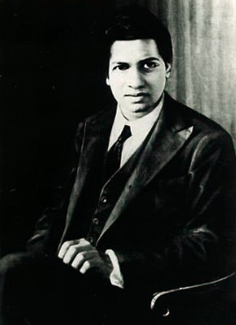Srinivasa Ramanujan poznati je indijski matematičar koji je živio za vrijeme britanske vladavine Indijom. Rođen je 22. listopada 1887. godine u Erodu, a preminuo je 26. travnja 1920 u 33. godini života u Kumbakonamu. Iako nije imao nikakvo formalno matematičko obrazovanje značajno je pridonio matematičkoj analizi, teoriji brojeva i beskonačnim nizovima, uključujući rješenja matematičkih problema koja su se smatrala nerješivima.

Tijekom njegovog kratkog života samostalno je razvio približno 3 900 matematičkih rezultata, većinom identiteta i jednadžbi. Gotovo sve njegove tvrdnje su se dokazale istinitima.

Uz pomoć britanskog matematičara Godfreya Harolda Hardyja 1918. godine pronašao je asimtotsku relaciju za $p(n)$,

$$p\left(n\right) \sim \frac{1}{4n\sqrt{3}}e^{π\sqrt{{2n}/3}}$$

Ta relacija nam je iznimno važna jer smanjuje složenost algoritma za pronalaženje broja particija na svega $O(1)$ te su za to potrebni minimalni resursi.

### Algoritam za generiranje svih particija

Particija prirodnog broja $n$ može se definirati kao niz nenegativnih prirodnih brojeva $a_{1}≥a_{2}≥…$ takav da je $n=a_{1}+a_{2}+…$. Najjednostavniji način za generiranje svih pariticija, i jedan od najbržih, je obilaženje u obrnutom leksikografskom poretku. Počinjemo s $(n)$ te završavamo s $(1,1,1,…,1)$.

Na primjer, particije broja $4$ su

$$\left(4\right), \left(3,1\right), \left(2,2\right), \left(2,1,1\right), (1,1,1,1)$$

Ukoliko se particija ne sastoji samo od broja $1$, završava s $x+1$ nakon kojeg slijede nula ili još jedinica. Dakle, sljedeća najmanja particija u leksikografskom poretku dobiva se zamjenom sufiksa $(x+1,1,…,1)$ sa $(x,x,…,xr)$ za odgovarajući ostatak $r≤x$. Proces se prilično učinkovit ukoliko pratimo najveći indeks $q$ takav da $a_{q}≠1$ te upotpunimo ostatak s jedinicama.

**Algoritam P** (Particije broja $n$ u obrnutom lekisikografskom poretku)

Za dani broj $n≥1$ ovaj algoritam generira sve particije $a_{1}≥…≥a_{m}≥1$ gdje je $a_{1}+a_{2}+…+a_{m}=n$ i $1<m<n$. Vrijednost $a_{0}$ postavljena je na $0$.

1. [Iniciliziraj] Postavi $a_{m}←1$ za $n>m>1$. Zatim postavi $m←1$ i $a_{0}←0$.
2. [Sačuvaj posljednji dio] Postavi $a_{m}←n$ i $q←m-[n=1]$.
3. [Posjeti] Posjeti particiju $(a_{1},a_{2},…,a_{m})$, zatim idi na korak P5 ako je $a_{q}≠2$.
4. [Promjeni $2$ u $1+1$] Postavi $a_{q}←1, q←q-1, m←m+1$ te se vrati na korak P3
5. [Smanji $a_{q}$] Zaustavi algoritam ako je $q=0$. Inače postavi $x←a_{q}-1, a_{q}←x, n←m-q+1 i m←q+1$
6. [Kopiraj $x$ ukoliko je potrebno] Ako je $n≤x$ vrati se na korak P2. Inače postavi $a_{m}←x, m←m+1, n←n-x$ i ponovi ovaj korak.

Primijetimo da je operacija prelaska s jedne particiju na sljedeću poprilično jednostavna ako je broj žoperacija prelaska s jedne particiju na sljedeću poprilično jednostavna ako je broj $2$ prisutan u particiji. U tom slučaju korak P4 jednostavno promjeni tu $2$ u $1$ i doda još jednu $1$ na desnu stranu. Ovaj prigodna situacije je, na sreću, dosta česta. Na primjer, gotovo 79% svih particija sadrži broj $2$ kad je $n=100$.

### Programska implementacija

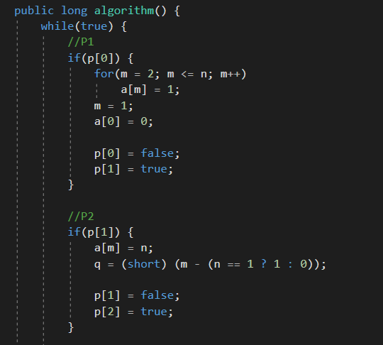U nastavku je prikazana slika programskog kôda gdje je implementiran prethodno objašnjen algoritam. Oznake P1 do P5 označuju u kojem se koraku algoritma nalazimo, a[m] je dio particije.

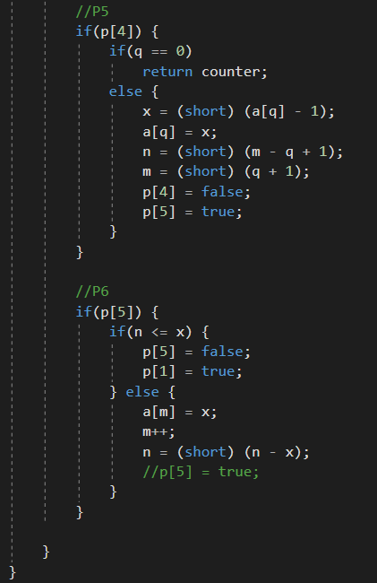

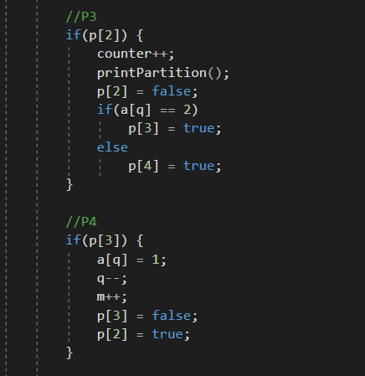

## 

***Slika 1.*** *Kôd algoritma za generiranje svih particija (Algoritam P)*

## Generiranje particija od *m* elemenata

### Algoritam za generiranje particija od m elemenat

Ukoliko želimo generirati particije određene duljine dostupan nam je ovaj jednostavan algoritam. Sljedeća metoda posjećuje particije *colex* redoslijedom, točnije leksikografskim redoslijedom reflektiranog niza $(a_{m},…,a_{2},a_{1})$.

**Algoritam H** (Particije broja $n$ od $m$ elemenata)

Za dani prirodni broj $n≥m≥2$, ovaj algoritam generira sve $m$-torke ($a_{1},…,a_{m})$ takve da $a_{1}≥…≥a_{m}≥1$ gdje je $a_{1}+a_{2}+…+a_{m}=n$. Granična vrijednost spremljena je u $a_{m+1}$.

1. [Inicijaliziraj] Postavi $a_{1}←n-m+1$ i $a_{j}←1$ za $1<j<m$. Također postavi $a_{m+1}←-1$.
2. [Posjeti] Posjeti particiju $(a_{1},a_{2},…,a_{m})$,zatim odi na korak H4 ukoliko vrijedi $a_{2}≥a_{1}-1$.
3. [Ugađanje $a_{1} i a_{2}]$ Postavi $a_{1}←a_{1}-1, a_{2}←a_{2}+1$ te se vrati na korak H2
4. [Pronađi $j$] postavi $j←3$ i $s←a_{1}+a_{2}-1$. Zatim, dok je $a_{j}≥a_{1}-1$ postavi $s←s+a_{j}$ i $j←j+1$.
5. [Povećaj $a_{j}]$ Zaustavi ukoliko je $j>m$. Inače postavi $x←a_{j}+1, a_{j}←x, j←j-1$.
6. [Ugađanje $(a_{1},…,a_{m})$] Dok je $j>1,$ postavi $a_{j}←x, s←s-x$ i $j←j-1$. Naposljetku postavi $a_{1}←s$ te se vrati na korak H2.

Na primjer, za $n=11$ i $m=4$ particije koje su posjećene su

$$\left(8,1,1,1\right), \left(7,2,1,1\right), \left(6,3,1,1\right), \left(5,4,1,1\right),\left(6,2,2,1\right), \left(5,3,2,1\right),\left(4,4,2,1\right),\left(4,3,3,1\right),\left(4,3,2,2\right),(3,3,3,2)$$

Osnovna ideja je ta da *colex* redoslijed ide od jedne particije $\left(a_{1},a_{2},…,a_{m}\right)$ do sljedeće tako da se nađe najmanji $j$ takav da $a_{j}$ može biti povećan bez mijenjanja $a_{j+1},…,a_{m}$. Za novu particiju $\left(a_{1}^{'},…,a_{m}^{'}\right)$ vrijedit će $a_{1}^{'}≥…≥a_{j}^{'}=a_{j}+1$ i $a_{1}^{'}+…+a_{j}^{'}=a_{1}+…+a_{j}$ i ti će se uvjeti ispuniti jedino ako je $a_{j}<a_{1}-1$. Nadalje, za najmanju sljedeću particiju $\left(a_{1}^{'},…,a_{m}^{'}\right)$ po *colex* redoslijedu vrijedi $a_{1}^{'}=…=a_{j}^{'}=a_{j}+1$.

Korak H3 se bavi slučajem kada je $j=2$, što je dosta često. I zaista, vrijednost od $j$ je gotovo uvijek poprilično mala.

### Programska implementacija

U nastavku je prikazan kôd pomoću kojeg je implementiran prethodni algoritam. Oznake H[0] do H[5] označavaju u kojem se koraku algoritma nalazimo, a a[j] su dijelovi particije.

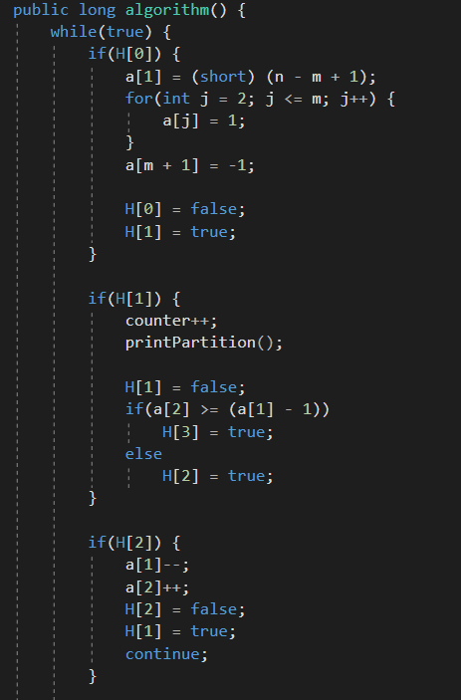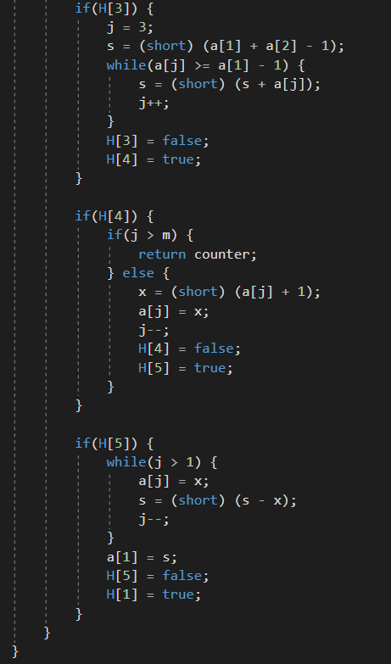

***Slika 2.*** *Kôd algoritma za generiranje particija od m elemenata (Algoritam H)*

# Grafički prikaz

## Ferrerovi dijagrami

Svaku particiju moguće je prikazati grafički pomoću Ferrerovih dijagrama.

**Definicija 3.1.** Neka je $λ=(λ_{1},λ_{2},…,λ_{k})$ particija od prirodnog broja $n$. **Ferrerov dijagram** je skup svih cjelobrojnih uređenih parova $(p,q)$ takvih da je

$$1≤p≤λ_{i}, q=k+1-i$$

za sve $i=1,2,…,k$

Ferrerovi dijagram za particiju $λ=(λ_{1},λ_{2},…,λ_{k})$ je zapravo skup

$$\{\left(1,1\right),…,\left(λ_{k},1\right), \left(1,2\right),…,\left(λ_{k-1},2\right),…,\left(1,k\right),\left(λ_{1},k\right)\}$$

gdje je $\left(1,1\right),…,\left(λ_{k},1\right)$ prvi red točkica na Ferrerovom dijagramu, $\left(1,2\right),…,\left(λ_{k-1},2\right)$ drugi red točkica i tako sve do $\left(λ_{k-1},2\right),…,\left(1,k\right),\left(λ_{1},k\right)$ šti je $k$-ti red točkica.

**Primjer 3.2.** Particija $\left(4,4,2,1,1\right)$ broja $12$ prikazana grafički Ferrerovim dijagramom

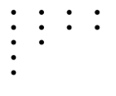

**Primjer 3.3.** Particija $(6,2,1,1,1,1)$ broja $12$ prikazana grafički Ferrerovim dijagramom

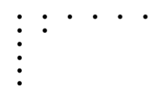

## Konjugirane particije

Konjugirana particija dobiva se tako da se početna particija zrcali te okrene za $90°$.

**Primjer 3.4.** Konjugacija particije $(4,4,2,1,1)$ od broja $12$.

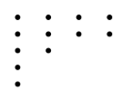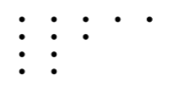

Primijetimo kako smo iz particije od $n$:

$$λ_{1}+λ_{2}+…+λ_{k}=n, λ_{1}=r$$

Rotacijom za $90°$ i zrcaljenjem u dijagramu dobili:

$$μ_{1}+μ_{2}+…+μ_{r}=n$$

Pri čemu je

$μ_{1}=$ broj dijelova koji su $≥1$,

$μ_{2}=$ broj dijelova koji su $≥2$,

$$⋮$$

$μ_{r}=$ broj dijelova koji su $≥r$.

Pošto vrijedi $μ_{1}≥μ_{2}≥…≥μ_{r}≥1$ slijedi da je $(μ_{1},μ_{2},…,μ_{r})$ jedna particija od n.

**Definicija 3.5.** Kažemo da je particija $μ$ nastala **konjugiranjem** particije $λ$ ako je Ferrerov dijagram od $μ$ dobiven zamjenom stupaca i redaka u Ferrerovom dijagramu particije $λ$. Još kažemo da je $μ$**konjugirana** particija particije $λ$ i pišemo $μ=λ^{*}$.

**Primjer 3.6.** Konjugacija particije $λ=(6,2,1,1,1,1)$ od broja

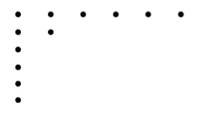

Primijetimo kako je dobiven isti Ferrerov dijagram, dakle $λ^{*}=λ=(6,2,1,1,1,1)$-

**Definicija 3.6.** Kažemo da je particija **samokonjugirana** ako je jednaka svojoj konjugiranoj particiji, odnosno ako konjugacijom dobivamo isti Ferrerov dijagram.

## Durfee-ov kvadrat

U teoriji brojeva, Durfee-ov kvadrat je atribut particije prirodnog broja.

**Definicija 3.6.** Particija broja $n$ ima **Durfee-ov kvadrat** veličine $k$ ukoliko je $k$ najveći broj takav da particija sadrži barem $k$ dijelova s vrijednostima $≥k$.

Još se može reći, i lakše vizualno zamisliti, da je Durfee-ov kvadrat najveći kvadrat koji se nalazi unutar Ferrerovog dijagrama particije.

Bočna duljina Durfee-ovog kvadrata poznata je kao **rang** particije.

**Primjer 3.7.** Particija $λ=(4,4,2,1,1)$ broja $12$ ima Durfee-ov kvadrat veličine $k=2$.

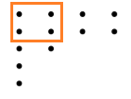

Jasno je iz Ferrerovih dijagrama da particija i njezina konjugirana particija imaju Durfee-ov kvadrat jednake veličine.

**Primjer 3.8.** Particija $λ=(8,8,8,7,2,1,1)$ broja $35$ i njezina konjugirana particija $λ^{*}=(7,5,4,4,4,4,4,3)$ imaju Durfee-ov kvadrat veličine $k=4$.

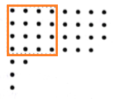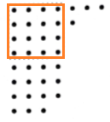

Particije cijelog broja $n$ sadrže Durfee-ove kvadrate sa stranama do i uključujući $\left\lfloor \sqrt{n}\right\rfloor$.

# Zaključak

# Literatura

Barić M. – Particije prirodnih brojeva, diplomski rad, PMF matematički odsjek, 2017.

Aglić Aljinović A. – Ekstremalna kombinatorika, FER 2017./2018.

Martinjak I. – O Eulerovom teoremu o particijama, Osječki matematički list 16 (2016), 1-14

Steven S. Skiena – The algorithm Design Manual, drugo izdanje, New York, SAD, Springer 2008.

Donald Knuth – The art of computer programming Volume 4A, Stanford, SAD, Addison-Wesley

<https://en.wikipedia.org/wiki/Durfee_square>